Presseinformation 21.04.2016

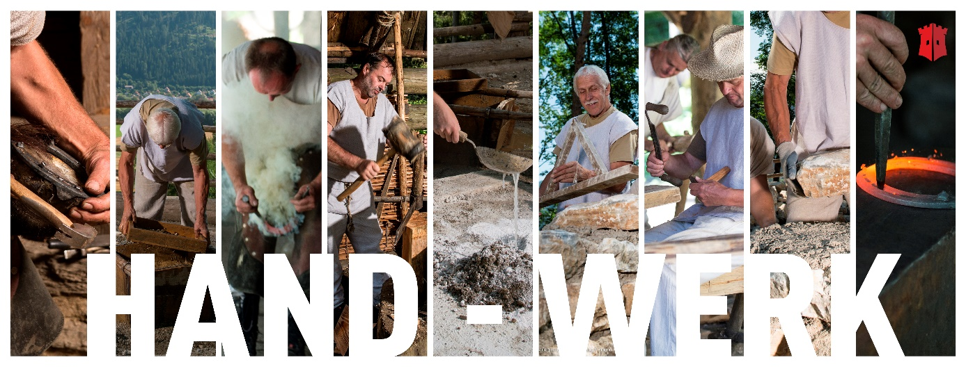

Wir bauen eine Burg

Friesach ist als Burgenstadt bekannt, denn drei Burgen bilden die Kulisse am westlichen Berghang über dem historischen Ort. Vor einigen Jahren ging man der Frage nach, wie im Mittelalter solche monumentalen Bauwerke errichtet wurden und begann 2009 mit dem Bau einer Burg. Dabei werden nun die uralten, naturverbundenen Handwerkstechniken wiederentdeckt und das Wissen unserer Ahnen wird für Generationen weitergetragen.

Zeitreise ins Mittelalter

Ist einmal das Holztor durchschritten, haben die Besucherinnen und Besucher Einblicke in eine vergangene Welt. Gearbeitet wird mit alten Handwerksmethoden, ohne moderne Hilfsmittel, ohne Motoren oder Elektrizität, nur mit Menschen- und Tierkraft und natürlichen Baustoffen wie Holz, Stein, Kalk und Wasser. Spannend ist auch die akustische Entdeckungsreise. Geräusche, die durch die Stein- und Holzbearbeitung entstehen, der Hufschlag der Pferde und der Klang des Ambosses laden ein zum Eintauchen in eine längst vergangene Welt. Fühlen Sie sich als Reisender zwischen den Zeiten. Schauen Sie den HandwerkerInnen, die hier in einer ländlich strukturierten Region eine Arbeitsstelle gefunden haben, über die Schulter. Welcher Zauber lässt Eisen biegsam werden wie Weidenruten? Warum hat der Schmied „mehrere Eisen im Feuer“? Welche Magie hält Steinblöcke zusammen? Worauf achtet der Zimmermann bei der Holzverarbeitung?

Altes Wissen neu entdecken
Im Baugelände begegnet man den Handwerksberufen, die dem Bau der Burg zuarbeiten: Die Schmiede fertigen laufend neue Werkzeuge wie zum Beispiel Äxte oder Kellen, aber auch Nägel und Klampfen an und sie sind für die Hufeisen der Pferde zuständig. Der Zimmermann baut die Werkshütten, Gerüste und Leitern, Kräne u.v.m. Der Steinmetz richtet und behaut die Steine für das Mauerwerk, die dann vom Steinsetzer in den Turm und die Gebäude eingemauert werden. Dafür liefert der Mörtelmischer den Mörtel, der aus Sand, Wasser und Branntkalk gemischt wurde. Die Fuhrwerkerin transportiert mit dem Pferdewagen die Baustoffe innerhalb des Baugeländes. Die Korbflechterin stellt Körbe für den Transport aber auch Beschattungswände her. An der Seilerei entstehen Schnüre und Stricke aus Hanffasern.

Durch die Schaffung von Arbeitsplätzen mit Nachhaltigkeit, durch die Belebung des Fremdenverkehres und durch die Beachtung des Projektes in wissenschaftlichen Veranstaltungen und Schriften konnte in den vergangenen 4 Jahren eine stete positive Weiterentwicklung des Projektes Burgbau Friesach sichergestellt werden.

Projektleitungsteam
GF DI Jürgen Freller, Ao. Univ.-Prof. Mag. Dr. Johannes Grabmayer, Dr. Irmgard Lechner, Mag. Gerald Krenn

Wissenschaft

Die wissenschaftliche Begleitung des Burgbauprojekts ist durch die Zusammenarbeit mit der Alpen-Adria-Universität Klagenfurt und dem Bundesdenkmalamt gewährleistet.

Beirat

Seit 2012 ist der Burg Friesach Errichtungs GmbH ein Beirat zur Seite gestellt. Mitglieder im Beirat sind hauptsächlich Vertreter der Fördergeber: Arbeitsmarktservice Kärnten (Mag. Wolfgang Haberl, Mag. Josef Sibitz), Kärntner Landesregierung (Dr. Franz Sturm, Mag. Markus Steindl), Stadtgemeinde Friesach (Bürgermeister Josef Kronlechner, Stadtrat René Schabernig) und die Kärntner Bauinnung (Baurat DI Franz Kollitsch). Vorsitzender des Beirates ist Herr Ao. Univ.-Prof. Mag. Dr. Johannes Grabmayer. Die Aufgaben des Beirates sind insbesondere Beratung und Überwachung sowie die Abgabe von Empfehlungen in Beschlussform zur strategischen Ausrichtung der Gesellschaft.

Fördergeber

Im Rahmen des Burgbauprojektes werden Arbeitsmarkt, Soziales, Kultur und Wissenschaft zu einem Gesamtvorhaben vereint. Fördergeber sind das AMS Kärnten, die Europäische Union, das Land Kärnten und die Stadt Friesach.
Das AMS und das Land Kärnten ermöglichen ein regionalpolitisch vorbildhaftes, einzigartiges gemeinnütziges Entwicklungs- und Beschäftigungsmodell mit stetig steigenden Umsatzerlösen. Gleichzeitig werden dadurch wichtige Impulse für die Wirtschaft, den Tourismus und den Arbeitsmarkt in und um die Stadtgemeinde Friesach gesetzt.

Sponsoren
Greyer & Greyer Wirtschaftstreuhand GmbH, Uniqa Versicherungen, Wietersdorfer & Peggauer Kalk GmbH, Wietersdorfer & Peggauer Baustoffe GmbH, Wietersdorfer & Peggauer Zementwerke GmbH, SSB Sanierung Straße Brücke Bau GmbH, KELAG-Kärntner Elektrizitäts-Aktiengesellschaft, Brauerei Hirt GmbH, Springer Maschinenfabrik AG, Kleine Zeitung GmbH & Co KG, Alt & Neu Bauträger GmbH, Stadtgemeinde Friesach, Alpen-Adria-Universität Klagenfurt, Volksbank Friesach, Raiffeisenbank Friesach-Metnitztal, ARGE Erlebnisstadt Friesach, Café Konditorei Schokoladenmanufaktur Craigher, DI Jürgen Freller ZT GMBH.
Saison 2016
Durch die über das Jahr 2016 ( 2016 – 2020 ) hinausgehenden Fördermittelzusagen aus dem ESF (Europäischen Sozialfond) ist es möglich, das Gesamtprojekt bis in das Jahr 2020 abzusichern bzw. weiter auszubauen.

Bauvorhaben

- Weiterentwicklung der Turmbaustelle und der Kalkbrennerei
- Errichtung und Verwendung von Drehaufzugsmitteln (Kran) beim Turmbau
- Weiterplanung und Beginn der Fundamentierung für das Pallasgebäude
- Intensivierung der Steinmetzarbeiten
- Instandhaltung und Ausbau vom Wegenetz
- Instandhaltung und Ausbau der Werk- und Lagerhütten und Stallungen
- Instandhaltung und Erweiterung der Wasserversorgung / -leitungssysteme
- Weitere Schulungen der Mitarbeiter in Zusammenarbeit mit Bundesdenkmalamt
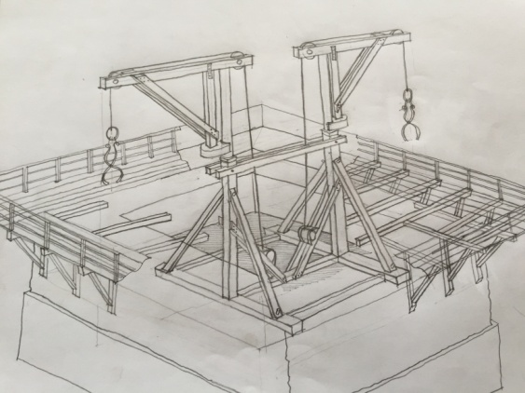

Da der Turm stetig wächst, zieht man Gerüsthölzer in die Mauern ein. Darauf werden die Baugerüste verankert. In der Zimmerei werden heuer die Hölzer für den Aufbau der ersten Geschossdecke vorbereitet. Zum Hochziehen der Lasten baut man einen Kran, der im Turm aufgestellt wird. Damit können zwei Mann mittels Haspel und Umlenkrolle ein Gewicht von 280 kg heben. Der Kran entsteht im Steckbausystem und kann so von Stockwerk zu Stockwerk gebracht werden.

MitarbeiterInnen
Ca. 45 Personen werden in der Saison 2016 beim Projekt tätig sein, wobei der Stamm an qualifizierten Saison- und Jahresangestellten ausgebaut wird. 20 Personen werden heuer als TransitmitarbeiterInnen für 8 Monate über das gemeinnützige AMS Beschäftigungsmodell angestellt.

Informationen für Besucher

Burgbauplatz
St. Veiter Straße 30
9360 Friesach
+43 (0) 660 / 544 88 56
office@burgbau.at
www.burgbau.at
Die Baustelle kann bis Ende Oktober täglich zu den Führungszeiten besuchen werden:
April/Mai Mo-Fr 11 und 15 Uhr und Sa, So, Fe 9.30/ 11.00 / 13.30 / 15.00 /16:30 Uhr
Juni/Juli/August/September täglich 9.30/ 11.00 / 13.30 / 15.00 /16:30 Uhr
Oktober Mo-Fr 11 und 15 Uhr und Sa, So, Fe 9.30/ 11.00 / 13.30 / 15.00 /16:30 Uhr
Gruppen jederzeit gegen Voranmeldung.

Familien, Schulen und Kindergruppen
Neu sind heuer das speziell für Schulen erweiterte Aktiv-Programm sowie die Unterrichtsmaterialien zur Vor- und/oder Nachbereitung des Burgbau-Besuchs.

Bewährt haben sich unsere Familienführungen an Wochenenden ab Mai und die spannenden Workshops für Kinder in den Ferien. Ebenso gerne angenommen werden von unseren Gästen die Kindergeburtstage, die auf Anfrage jederzeit buchbar sind.
Alle Daten dazu unter:

www.frizzy.at

